|  |
| --- |
| Vysoké učení technické v Brně – Fakulta informačních technologií |
| Semestrální Projekt |
| Elektronika pro informační technologie |

|  |
| --- |
| Michal Pyšík  12-19-2019 |

Příklad 1 – zadání D

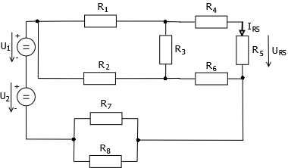

U12 = U1 + U2 = 105 + 85 = 190 V

R78 = = 109,0909 Ω

R45 = R4 + R5 = 280 + 310 = 590 Ω

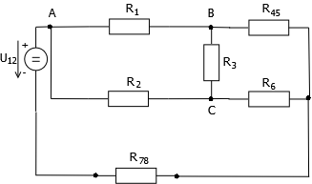

𝑅𝐴 = = = 237,9191 Ω

𝑅B = = = 80,1156 Ω

𝑅C = = = 186,9364 Ω

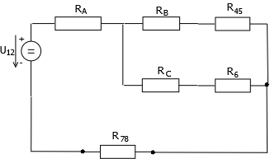

RB45 = RB + R45 = 80,1156 + 590 = 670,1156 Ω

RC6 = RC + R6 = 186,9364 + 710 = 896,9364 Ω

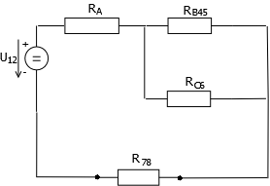

RBC456 = = = 383,5553 Ω

Rekv = RA + RBC456 + R78 =

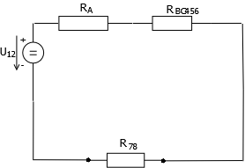

= 237,9191 + 383,5553 + 109,0909 = 730,5653 Ω

I = = = 0,26 A

𝑈𝑅𝐴 = 𝐼 ∗ 𝑅𝐴 = 0,26 ∗ 237,9191 = 61,859 𝑉

𝑈𝑅BC456 = 𝐼 ∗ 𝑅BC456 = 0,26 ∗ 383,5553 = 99,7244 𝑉

𝑈𝑅78 = 𝐼 ∗ 𝑅78 = 0,26 ∗ 109,0909 = 28,3636 𝑉



Dělí se zde proud:

𝐼RB45 = = = 0,1488 A

𝐼RC6 = = = 0,1112 A

Proudy ve větvích zůstávají zachovány,  
mění se jen napětí na rezistorech:

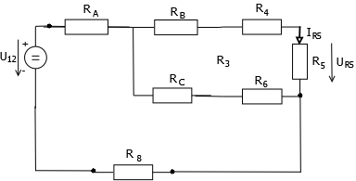

**𝑈𝑅5** = 𝐼𝑅𝐵45 ∗ 𝑅5 = 0,1488 ∗ 310 = **46,128 V**

**IR5** = = = **0,1488 A** = 𝐼RB45

Příklad 2 – zadání E

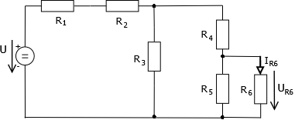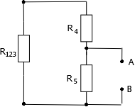

Zkratujeme zdroj, začínáme zjišťovat Ri :

R12 = R1 + R2 = 150 + 335 = 485 Ω

R123 = = = 273,0856 Ω

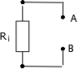R1234 = R123 + R4 = 273,0856 + 245 = 518,0856 Ω

Ri = = 278,0211 Ω

Nyní musíme vypočítat napětí naprázdno Ui v ekv. Obvodu:

R45 = R4 + R5 = 245 + 600 = 845 Ω

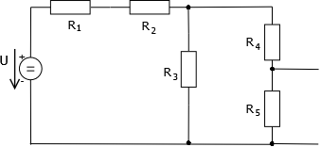

R345 = = 359,2687 Ω

Rcelk = R12 + R345 = 844,2687 Ω

I = = 0,2961 A

IR5 = I * = 0,1259 A

Ui = R5 * IR5 = 600 * 0,1259 = 75,54 V

**IR6** = = **0,1765 A**

**UR6** = IR6 * R6 = 0,1765 * 150 = **26,475 V**

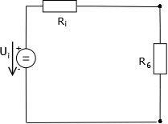

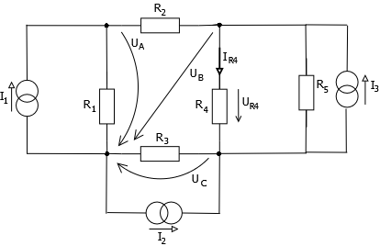Příklad 3 – zadání A

B

A

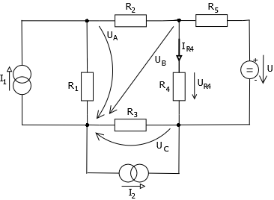

C

Napěťový zdroj U jsme převedli na proudový zdroj I3:

I3 = = 3,75 A

Vytvoříme matici 3x3, na diagonále bude součet všech rezistorů v uzlu a zbytek vyplníme rezistory, které leží mezi vybranými uzly. Nadefinujeme si substituci Gx =

* =

* =

Vznikne nám rovnice:

Vypočítáme determinant matice Sarrusovým pravidlem:

**det M** = = 0,039276 * 0,077299 * 0,0722756 + + 0 + 0 – 0 – (-0,056891 * -0,056891 * 0,039276) – (0,0722756 * -0,020408 * -0,02048) = 0,0002194284 – 0,0001271201 – 0,0000301018 = **0,0000622065**

V čitateli Sloupec s hodnotami dosadíme místo jednoho ze sloupců (2. u UB, 3. u UC),  
UB a UC spočítáme pomocí Cramerova pravidla:

UB = = =  
= = 83,099 V

UC = = =  
= = 23,0627 V

Nyní můžeme vypočítat UR4 a z něho IR4:

UR4 = UC - UB = 23,0627 – 83,099 = -60,0363 V

Směr je opačný než jsme si zvolili (než na obrázku): **UR4 = 60,0363 V**

**IR4** = = = **1,5394 A**

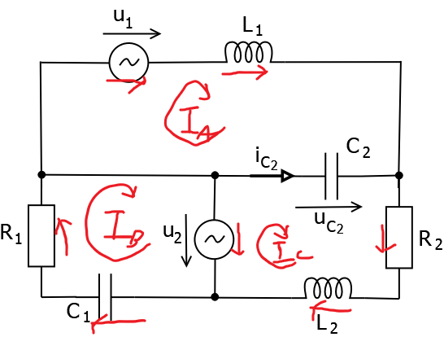Příklad 4 – zadání D

Vypočítáme vlastnosti jednotlivých komponentů:

𝜔 = 2𝜋𝑓 = 2𝜋 ∗ 85 = 534,0708 𝑟𝑎𝑑/s

𝑋𝐿1 = 𝑗𝜔𝐿1 = j ∗ 534,0708 ∗ 0,18 = 96,1327 j Ω

𝑋𝐿2 = j𝜔𝐿2 = j ∗ 534,0708 ∗ 0,09 = 48,0664 j Ω

XC1 = - = - = -8,9162 j

XC2 = - = - = -24,9655 j

Vytvoříme rovnice pro smyčky pomocí 2. Kirhoffova zákona:

XL1IA + XC2(-IA + IC) + U1 = 0

R1IB + XC1IB + U2 = 0

R2IC + XL2IC + XC2(-IA + IC) – U2 = 0

XL1IA - XC2IA + XC2IC + U1 = 0

R1IB + XC1IB + U2 = 0

R2IC + XL2IC – XC2IA + XC2IC – U2 = 0

IA(XL1 – XC2) + IB(0) + IC(XC2) = -U1

IA(0) + IB(R1 + XC1) + IC(0) = -U2

IA(-XC2) + IB(0) + IC(R2 + XL2 + XC2) = U2

Z druhé rovnice můžeme vypočítat IB:

IB(13 – 8,9162 j) = -50

IB = = -3,8462 + 5,6078 j

Pro výpočet IA a IB nám zbyly 2 rovnice o 2 neznámých:

IA(96,1327 j + 24,9655 j) + IC(-24,9655 j) = -45

IA(24,9655 j) + IC(15 + 48,0664 j – 24,9655 j) = 50

IA * 121,0982 j + IC * (-24,9655 j) = -45

IA * 24,9655 j + IC * (15 + 23,1009 j) = 50

Vyměníma IA za x a IC za y:

121,0982 j x - 24,9655 j y = -45

24,9655 j x + (15 + 23,1009 j) y = 50

Z první rovnice vyjádříme y a dosadíme do druhé rovnice:

121,0982 j x + 45 = 24,9655 j y

y = = 4,8506 x + 1,8025 j

24,9655 j x + (15 + 23,1009 j) * (4,8506 x + 1,8025 j) = 50

24,9655 j x + 72,759 x – 41,6394 + 139,0907 j = 50

24,9655 j x + 72,759 x + 139,0907 j = 91,6394

x(72,759 + 24,9655 j) = 91,6394 – 139,0907 j

x = = * =

x = 0,54 – 2,097 j

IA = x = 0,54 – 2,097 j

Dosadíme třeba do rovnice pro y:

y = = = * = = = 2,6193 – 11,9742 j

IC = 2,6193 – 11,9742 j

Vypočítáme UC2 pomocí Ohmova zákona, poté |UC2| a 𝜑𝐶2:

UC2 = XC2(IC – IA) = (-24,9655 j) * (2,0793 – 9,8772 j) = -246,5892 – 51,9108 j V

**|UC2|** = = = **251,994 V**

**𝜑𝐶2** = −𝑎𝑟𝑐𝑡𝑔 = −𝑎𝑟𝑐𝑡𝑔 = -11,888 = **-0,2075 rad**

Příklad 5 – zadání E

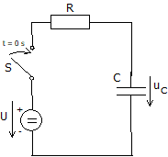

Vytvoříme rovnici obvodu pomocí 2. Kirhoffova zákonu:

0 = uR + uC − u

0 = RI + uC − u

I = (u – uC)/R

Dosadíme hodnoty do rovnice pro uC:

u'C = (1/C) * I = (u - uC)/(R*C)

u'C = (40 - uC)/(40*30) = 40/1200 – uC/1200

u'C + uC/1200 = 40/1200

Rovnice v obecném tvaru:

uC(t) = f(t)e 𝜆t

Vypočítáme 𝜆 pomocí τ:

τ = RC = 1200

τ𝜆 + 1 = 0

𝜆 = -(1/1200)

Nyní dosadíme do obecné rovnice:

uC(t) = f(t)e -(1/1200)t

u´C (𝑡) = f´(t)e -(1/1200)t – (1/1200)f(t)e –(1/1200)t

u'C + uC(1/1200) = 40/1200

f´(t)𝑒 -(1/1200)t – (1/1200)f(t)e –(1/1200)t + (1/1200)f(t)e -(1/1200)t = 1/30

Vyjádříme f(t):

f´(t)e -(1/1200)t = 1/30

= (e (1/1200)t)/30

f(t) = 40𝑒(1/1200)t + C

Dosadíme do obecného tvaru rovnice:

uC(t) = f(t)e 𝜆t

uC(t) = (40𝑒(1/1200)t + C)*e -(1/1200)t

uC(t) = 40 + C*e -(1/1200)t

t = 0:

uC(0) = 40 + C*e -(1/1200) * 0 = 40 + C*1 = 40 + C

11 = 40 + C

C = 11 – 40 = -29

**uC(t) = 40 - 29e -(1/1200)t**

Tabulka zadaných a výsledných hodnot

|  |  |  |  |
| --- | --- | --- | --- |
| Příklad | Skupina | Zadané hodnoty | Výsledky |
| 1 | D | U1 = 105 V; U2 = 85 V; R1 = 420 Ω; R2 = 980 Ω; R3 = 330 Ω; R4 = 280 Ω; R5 = 310 Ω; R6 = 710 Ω; R7 = 240 Ω; R8 = 200 Ω | UR5 = 46,128 V  IR5 = 0,1488 A |
| 2 | E | U = 250 V; R1 = 150 Ω; R2 = 335 Ω; R3 = 625 Ω; R4 = 245 Ω; R5 = 600 Ω; R6 = 150 Ω | UR6 = 26,475 V  IR6 = 0,1765 A |
| 3 | A | U = 120 V; I1 = 0.9 A; I2 = 0.7 A; R1 = 53 Ω; R2 = 49 Ω;  R3 = 65 Ω; R4 = 39 Ω; R5 = 32 Ω | UR4 = 60,0363 V  IR4 = 1,5394 A |
| 4 | D | U1 = 45 V; U2 = 50 V; R1 = 13 Ω; R2 = 15 Ω; L1 = 180 mH;  L2 = 90 mH; C1 = 210 µF; C2 = 75 µF; f = 85 Hz | |UC2| = 251,994 V  𝜑𝐶2 = -0,2075 rad |
| 5 | E | U = 40 V; C = 30 F; R = 40 Ω; uC(0) = 11 V | uC(t) =  = 40 - 29e -(1/1200)t |